,

Россия

ООО «Оборудование»

стол ОХЛАЖДАЕМЫЙ

Серии «Е»

Ту 5151-002-38321830-2012

ПАСПОРТ
и руководство по эксплуатации



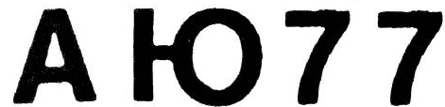

Сергиев Посад 2012г

ВВЕДЕНИЕ.
Настоящая инструкция по эксплуатации распространяется на столы охлаждаемые: высокотемпературный (TH), среднетемпературный (TN) и низкотемпературный (BT), далее по тексту – стол, торговой марки «HiCold». Столы ТН и TN предназначены для кратковременного хранения напитков и предварительно охлажденных пищевых продуктов на предприятиях общественного питания и торговли. Стол BT предназначен для хранения предварительно замороженных пищевых продуктов. Стол используется как самостоятельно, так и в составе технологической линии.
По воздействию климатических факторов внешней среды стол изготавливается в исполнении У категории размещения З по ГОСТ 15150. Эксплуатация столов ТН TN допускается при температуре окружающего воздуха +12°С÷+37°С, эксплуатация стола BT - при температуре окружающего воздуха +12°С÷+32°С и относительной влажности от 40 до 70%.

1 ТЕХНИЧЕСКОЕ ОПИСАНИЕ.
1,1 Корпус стола имеет форму короба. Пространство между внутренней и наружной стенкой заполнено пеной-теплоизолятором. Верх стола накрыт столешницей. Холодильный агрегат находится в отдельном отсеке. Охлаждаемые столы имеют две, три или четыре дверки для доступа в пространство полезного объема. Отсек холодильного агрегата закрыт съемной панелью. Для обеспечения плотного прилегания дверей стола к корпусу - используется уплотнитель с магнитной вставкой. Внутри стола расположен воздухоохладитель с вентиляторами, которые обеспечивают равномерное распределение холодного воздуха внутри полезного объема стола. В полезном объеме предусмотрены сетки-полки для укладки продуктов в герметичной упаковке.
Шнур для подключения холодильного агрегата к сети электропитания расположен в задней части отсека холодильного агрегата.
Холодильная установка стола - это замкнутая, герметичная система, заполненная хладагентом (фреон R22, R404a или R134a), состоящая из холодильного агрегата, воздухоохладителя и капиллярной трубки.
Для контроля температуры в камере и управления холодильной установкой стола используется контроллер (электронный регулятор) с термочувствительным датчиком. При достижении заданной температуры контроллер отключает электродвигатель компрессора, при повышении температуры выше установленной - включает его.
Режим разморозки (оттайки) испарителя включается автоматически. Талая вода из воздухоохладителя отводится в ванночку, расположенную в агрегатном отсеке.

-2-

17 СХЕМЫ ЭЛЕКТРИЧЕСКИЕ.
17.1 Электрическая схема стола TN (НT)

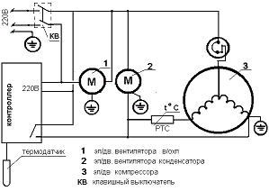

17.2 Электрическая схема стола BT.

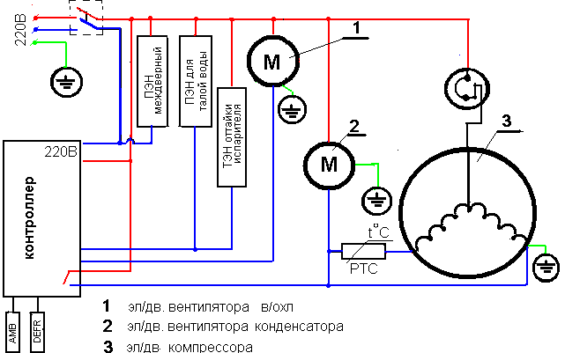

-15-
Дата | Причина отказа | Ремонт | Исполнитель | Подпись

-14-
1.2 Исполнение и обозначение стола:

№ | НАЗВАНИЕ | обозначение
1 | Стол охлаждаемый с нижним расположением холодильного агрегата | GNE
2 | Двери стола (кол-во дверей в секции) | 1
3 | Ящик – секция стола | ВОХ
4 | Среднетемпературный (-2°С ÷ +10°С) | ТN
5 | Низкотемпературный (-10°С ÷ -18°С) | BT
6 | Столешница простая с бортом | ---
7 | Столешница простая без борта | O
8 | Столешница под гастроемкости 1/3 (1/6) | SL1(2)
9 | Столешница «Пицца» 1/3 (1/6) | PZE1(2)

Пример обозначения: PZE1 111 GN(1/3): GN - стол серии 700, 3^{х} секц. (111 двери), PZE1 - столешница «пицца» 1/3.
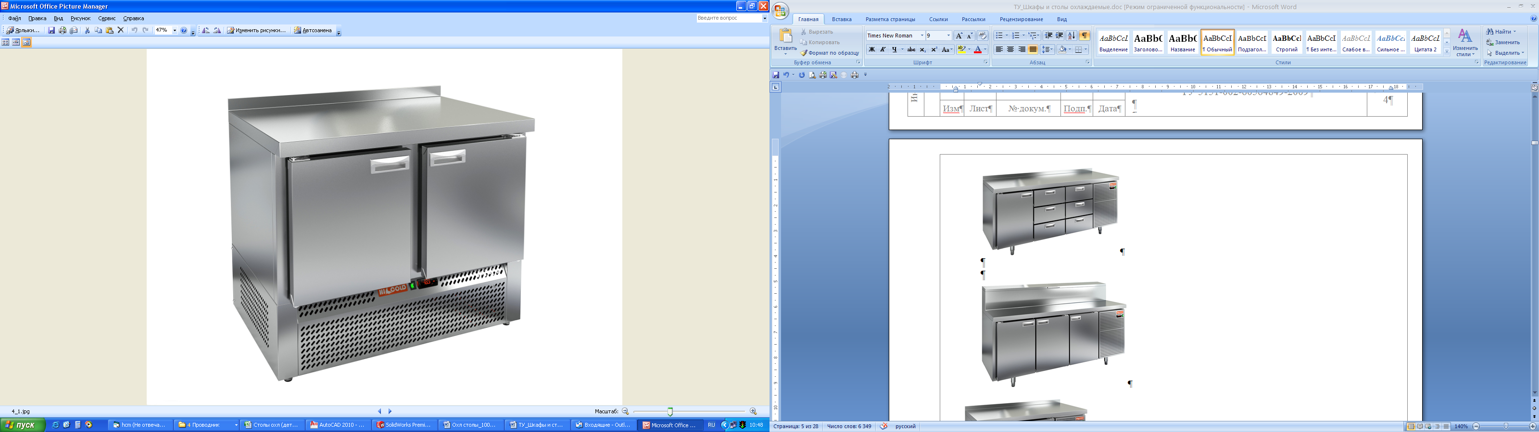

рис.1 Стол охлаждаемый 2^{х} дверный GNЕ 11 TN

-3-
1.3 Технические характеристики охлаждаемых столов серии «Е»
Наименование  параметров | Значение параметра
Наименование  параметров | Стол охлаждаемый TN (BT)
 | 2х дверный | 3х дверный |  | 4х дверный
1.Объем холодильной камеры [м${}^{3}$] | 0,220 | 0,340 |  | 0,460
2.Температура воздуха  в холод. камере [ºС] | -2°С ÷ +10°С (-10°С ÷ -18°С)
3.Потребление электроэнергии за сутки  [кВт] | 2,7  (6,3) | 4,45  (9,7) |  | 4,65  (9,95)
4.Род тока | переменный, однофазный
5.Напряжение [В] | 220 ±10%
6.Частота [Гц] | 50
7. Установленный  номинальный ток  не более:  - холодильного агрегата; [A]  - электродвигатели  - испарителя [A]  -ПЭН [A]  - суммарный [A] | 0,79 (1,7)  0,086  (0,33)  0,88 (2,12) | 1,37 (3,53)  0,086  (0,41)  2,26 (4,02) |  | 1,43 (3,53)  0,086  (0,49)  2,32 (4,11)
8.Хладагент | фреон R22,R134а, R404а
9.Габаритные размеры  ± 5мм:  - длина [мм]  - ширина [мм]  - высота [мм]  - высота стола «пицца» | 1000  700  900 | 1485  700  900 |  | 1970  700  900
 | 990мм
10.Масса не более [кг] | 79 |  | 97 |  | 115
11.Масса «пицца»  не более [кг] | 87 |  | 108 |  | 130

-4-

16 ГАРАНТИЙНЫЙ ТАЛОН.

Стол охлаждаемый ______________________________; зав №_________
Модель компрессора _____________________зав.№__________________
Дата продажи ___________________20____г.

Штамп поставщика:

ФОРМА ЗАПОЛНЕНИЯ РЕКЛАМАЦИИ.

Стол охлаждаемый ______________________________; зав №_________
Дата изготовления: _____________20___г.
Дата ввода в эксплуатацию: _______________20___г.
Наименование узла (детали) вышедшего из строя: ___________________
________________________________________________________________
________________________________________________________________
________________________________________________________________

Выслать по факсу или электронной почтой копии:
- договор с обслуживающей спец. организацией, имеющей лицензию;
- удостоверение механика, обслуживающего холодильное оборудование;
- акт ввода в эксплуатацию (заполненный)

Рекламации направлять по адресу:
109052 г. Москва,
ул. Нижегородская, 29-33.
Тел.: (495) 222-7-333
Е-mail: info@hicold.ru

Гарантийные обязательства не распространяются на неисправности, возникшие по вине потребителя при нарушении правил эксплуатации изделия.

-13-
14 СВИДЕТЕЛЬСТВО О ПРИЕМКЕ.
Стол охлаждаемый ______________________________; зав №_________

Модель компрессора ____________________зав. №__________________

Изготовленный на ООО «Оборудование», соответствует ТУ5151-002-38321830-2012 и признан годным к эксплуатации.

Электрическая схема стола выполнена на напряжение 220В.

Дата изготовления: _________________20___г.

Марка хладагента: R_________ масса заправки: _________ кг.

Ответственный за приемку _______________________(подпись)

М.П.

15 АКТ ВВОДА В ЭКСПЛУАТАЦИЮ

Стол охлаждаемый ______________________________; зав №_________

Модель компрессора _____________________зав. №_________________

Изготовлен на ООО «Оборудование», установлен по адресу: ______________________________________________________________

«____» _________20___ г. механиком обслуживающей организации

_________________________________________ ____________________
(наим. организации) (подпись механика)

Владелец _______________________________ ________________
(наим. организации) (подпись)

-12-

2 УСЛОВИЯ ЭКСПЛУАТАЦИИ.
2.1 Запрещается ставить горячие предметы на столешницу стола.
2.2 Наличие источников, излучающих тепло в непосредственной близости от места установки (солнечные лучи, решетки притока теплого воздуха, трубопроводы горячего воздуха, стены и полы с подогревом) отрицательно сказывается на работе стола.
2.3 Если вышеперечисленные параметры в помещении завышены, то эксплуатационные характеристики холодильника могут быть ниже оговоренных в данной инструкции.
2.4 Не рекомендуется устанавливать стол в местах:
- непосредственной близости от источников тепла (отопительные батареи, прямые солнечные лучи и т.д.)
- где вентиляционные отверстия агрегатного отделения будут закрыты
Примечание: при эксплуатации стола в условиях повышенной влажности возможно незначительное появление капельной влаги на междверной плоскости передней стенки стола.

3 МАРКИРОВКА
На заднюю стенку стола прикреплена табличка, содержащая основные технические данные стола:

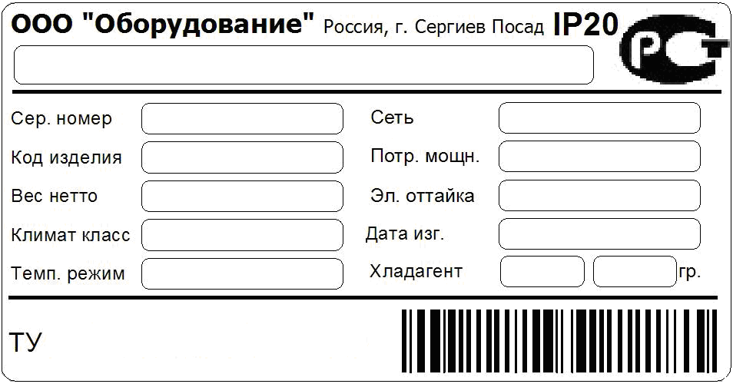

4 ПОДКЛЮЧЕНИЕ ЭЛЕКТРООБОРУДОВАНИЯ
4.1 Стол оборудован встроенным холодильным агрегатом и подготовлен для включения в сеть.
4.2 Стол должен быть надежно заземлен.
4.3 Необходимо следовать следующим указаниям:
- Убедитесь в том, что напряжение сети соответствует напряжению, указанному на маркировке (230V; 50Hz; одна фаза). Для нормальной работы необходимо, чтобы максимальное отклонение напряжения находилось в пределах ±10% от номинального значения.

-5-
- Убедитесь в том, что провода линии подачи электроэнергии имеют соответствующее потребляемой столом мощности сечение, а также в том, что линия надежно защищена от перегрузок и от пробоя на корпус в соответствии с действующими Нормами.
4.4 Подключить стол к электросети по указанному распределению
фаз: «фаза» – коричневый провод;
«ноль» – синий провод;
«земля» – желто-зеленый провод.
Любые изменения в электрическую схему и проводку изделия могут быть внесены исключительно специализированным техническим персоналом по согласованию с изготовителем.

5 ПУСК В ЭКСПЛУАТАЦИЮ.

5.1 Распаковать стол.
5.2 Проверить состояние корпуса, столешницы и др. поверхностей, убедиться в том, что они не были повреждены при перевозке. В случае обнаружения повреждений необходимо известить об этом поставщика.
5.3 Снять защитную пленку. При необходимости, следует пользоваться нейтральными моющими средствами. Запрещается использование металлических мочалок или абразивных средств.
5.4 Вытереть и высушить стол.
5.5 Установить стол на место (не ближе 50мм до стены).
5.6 Подключить стол к электросети (смотри гл. 4)
5.7 Включить главный выключатель на панели управления (на контроллере «CAREL», дополнительно, нажать кнопку (ON –включить контроллер)) после некоторой паузы, обусловленной самодиагностикой контроллера, холодильная установка включится.
5.8 По достижению установленной температуры (см. гл.6) внутри стола – заложить предварительно охлажденные (замороженные) продукты в. стол.
5.9 Составить Акт ввода в эксплуатацию.

6 РЕГУЛИРОВКА.
6.1 Столы могут оснащаться электронными контроллерами «EVCO» «CAREL» или «ELIWELL», что не влияет на качество изделия в целом и не влияет на схему подключения прибора в электрическую схему стола.
6.2 В случае необходимости внесения изменений в параметры электронного контроллера желательно обратиться к персоналу специализированной обслуживающей организации, т.к. доступ в меню контроллера защищен паролем

-6-
- мойка (по исполнению стола) 1шт.;
смеситель в комплект поставки не входит
- *гастроемкости (по исполнению стола) в комплект поставки
не входят
- паспорт 1шт.;
- тара упаковочная 1шт.
*ПРИМЕЧАНИЕ:
- глубина гастроемкостей не должна превышать 150мм, а глубина крайней правой гастроемкости не должна превышать 100мм;
- глубина гастроемкостей над ящиками (охлаждаемый стол с ящиками) не должна превышать 100мм;
- гастроемкости устанавливают в столешницу без видимых зазоров;
- ящики, устанавливаемые в стол, местами не менять

13 ГАРАНТИИ ИЗГОТОВИТЕЛЯ (ПОСТАВЩИКА).
Гарантийный срок эксплуатации стола - 1 год со дня ввода в эксплуатацию.
Гарантийный срок хранения 1 год со дня изготовления.
В течение гарантийного срока предприятие-изготовитель гарантирует безвозмездное устранение выявленных дефектов изготовления и замену вышедших из строя составных частей стола, произошедших не по вине потребителя, при соблюдении потребителем условий транспортирования, хранения и эксплуатации изделия.
Гарантия не распространяется на случаи, когда изделие вышло из строя по вине потребителя в результате не соблюдения требований, указанных в паспорте.
Время нахождения стола в ремонте в гарантийный срок не включается.
Все детали, узлы и комплектующие изделия, вышедшие из строя в период гарантийного срока эксплуатации, должны быть возвращены заводу-изготовителю стола для детального анализа причин выхода из строя и своевременного принятия мер для их исключения.
Рекламация рассматривается только в случае поступления отказавшего узла, детали или комплектующего изделия с указанием номера стола, срока изготовления и установки, копии договора с обслуживающей специализированной организацией, имеющей лицензию и копии удостоверения механика, обслуживающего холодильное оборудование.
Начало гарантийного срока эксплуатации исчисляется со дня ввода стола в эксплуатацию, но не позднее 6 месяцев со дня получения на складе предприятия-изготовителя.

-11-
- Вынуть из стола все продукты.
ОТКЛЮЧИТЬ СТОЛ ОТ ЭЛЕКТРОСЕТИ.
- Подождать, пока температура внутри стола поднимется до комнатной температуры (при открытых дверцах).
- Очистить поверхность внутреннего объема стола, где хранились продукты, не используя при этом абразивных средств и растворителей.
- Прочистить конденсатор холодильного агрегата при помощи сухой кисточки (щетки) или пылесоса, при этом необходимо проявить осторожность, чтобы не повредить алюминиевые ребра и медные трубки конденсатора, а также крыльчатку вентилятора. Если имеется такая возможность, то полезно периодически продувать конденсатор сжатым воздухом.
- Панель блока управления протирать влажной (хорошо отжатой) салфеткой при этом не допускать попадания капельной влаги на контроллер.
10.2. Прежде, чем подключить стол в электросеть, необходимо убедиться в том, что стол хорошо очищен, вымыт и высушен.
10.3. После того, как температура в столе достигнет рабочего значения - можно загрузить продукты.

11 ВОЗМОЖНЫЕ ПРОБЛЕМЫ ФУНКЦИОНИРОВАНИЯ.
11.1 Прежде чем вызывать мастера сервисной службы, необходимо ответить на следующие вопросы:
- Правильно ли подключен стол к линии подачи электроэнергии?
- Установлены ли на линии подачи электроэнергии соответствующие предохранители и защитные устройства и правильно ли они подсоединены?
- Не превышает ли загрузка максимально допустимого уровня загрузки?
- Имеют ли место рядом с холодильником источники тепла?
- Не слишком ли высоки температура и относительная влажность воздуха в помещении?
Очистить конденсатор холодильного агрегата от мусора и пыли

12 КОМПЛЕКТ ПОСТАВКИ.
В комплект поставки входят:
- стол в сборе 1шт.;
- сетка-полка и направляющие в соответствии с количеством
секций (дверей) стола

кол-во дверей в столе | 2 | 3 | 4
кол-во сеток-полок | 2 | 3 | 4
кол-во направляющих | 4 | 6 | 8

- *ящики – по исполнению стола;
-10-
6.3. Контроллер «CAREL». Дисплей. Тревоги и сигналы.
Во время нормальных рабочих условий, дисплей показывает значение датчика регулирования или значение второго датчика. В случае действующей тревоги, показания температуры мигает попеременно с кодом тревоги.

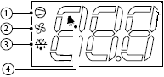 | 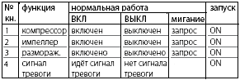

Код тревоги | Описание
Е0 | Ошибка датчика регулирования
Е1 | Ошибка датчика испарителя (продукта), тревога цифр. входа
LO | Тревога низкой температуры (параметры AL, Ad и А0)
HI | Тревога высокой температуры (параметры АН, Ad и А0)
EE | Ошибка приема данных (см. описание прибора для умолчан.)

6.3.1 Контроллер. Кнопки управления.
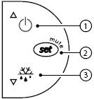 | - кнопка 1, нажатая более 3с, меняет состояние ON/OFF (вкл/выкл) работы контроллера;
 | - кнопка 2, нажатая 1с, отображает/устанавливает настройки; выкл. акустический сигнал тревоги (зуммер);
 | - кнопка 3, нажатая более 3с, подкл/откл. размораживание.

6.3.2 Просмотр и установка температуры Рабочей Точки:
Для индикации значения температуры Рабочей Точки нажмите на 1сек и отпустите кнопку , через несколько секунд Рабочая Точка начнет мигать. Для увеличения или уменьшения значения температуры Рабочей Точки нажмите кнопку или . Для подтверждения выбранного значения температуры Рабочей Точки ещё раз нажмите кнопку

-7-
6.4 Контроллер «EVCO». Кнопки управления и светодиоды.
Одновременное нажатие кнопок  и  -в течении 1с –разблокирует
“Un” или блокирует - “Lo” клавиатуру

увеличение значений; вкл. оттайки в ручном режиме;

уменьшение значений;
нажатие в течении 4с – включение/выключение прибора, короткое
нажатие - доступ к Рабочей Точке, подтверждение команды.

 | компрессор  или реле | включен при работающем компрессоре,  мигает при задержке, защите или блокировке
 | оттаивание  испарителя | включен при оттайке, мигает при «ручной» оттайке
 | тревога | включен сигнал тревоги или состояние наличия ошибки
 | вентилятор | включен во время работы вентилятора (для  моделей с функц. регулировки вент-ра)

6.4.1 Сигналы тревоги.
Код тревоги | Описание
Е1 | Ошибка т/датчика регулирования температуры камеры
Е2 | Ошибка т/датчика испарителя (продукта), тревога

6.4.2 Просмотр и установка температуры Рабочей Точки:
Для индикации значения температуры Рабочей Точки нажмите на1с и отпустите кнопку «set», появится метка set , еще раз нажмите кнопку «set» - появится значение температуры Рабочей Точки, которое можно изменять нажатием ▲или ▼. Для подтверждения выбранного значения Рабочей Точки нажмите кнопку «set».

7 ПРАВИЛА ЗАГРУЗКИ.
7.1 При загрузке стола необходимо соблюдать следующие правила:
- Разложить продукты в отведенное для них место, не превышая при этом линии максимальной загрузки. В случае превышения этой линии, циркуляция воздуха будет недостаточной, и температура продуктов будет более высокой, кроме того, испаритель может быстрее, чем обычно, покрываться слоем инея.
- При загрузке продуктов следить за тем, чтобы отверстия вентиляционных каналов испарителя были всегда открыты.
- Продукты должны быть разложены равномерно.

-8-
- Избегать хранения в столе неупакованных продуктов продолжительностью более 4 часов.

7.2 Рекомендуемая температура Рабочей Точки:

стол среднетемпературный (TN) - +4ºС
- стол низкотемпературный (BT) - -12ºС ÷ -15ºС

8 ОТТАИВАНИЕ.

8.1 Оттаивание испарителя стола осуществляется автоматически, за счет периодической остановки компрессора по программе, заложенной в электронном контроллере, о чем сигнализирует индикатор на дисплее контроллера. Вода, образовавшаяся вследствие оттаивания испарителя, собирается в лотке, и через трубку отводится в ванночку, установленную в агрегатном отделении.
8.2 Параметры автоматической оттайки подобраны и запрограммированы изготовителем в соответствии со стандартными условиями окружающей среды и принятых стандартных методах испытания изделия. Поэтому в случае избыточного обмерзания испарителя следует воспользоваться режимом принудительной оттайки (см. гл. 6) или обратиться в сервисную организацию для корректировки программы контроллера и фактически сложившимися условиями эксплуатации.
8.3 Длительность и периодичность оттайки запрограммирована исходя из технических данных температурного режима охлаждаемого объема. Производитель не гарантирует нормальной работы системы автоматического оттаивания при установке потребителем температуры ниже приведенной в технических характеристиках для данной модели стола.

9 ПОЛЕЗНЫЕ СОВЕТЫ ПО ЭКСПЛУАТАЦИИ.

9.1 В высокотемпературном и среднетемпературном столе рекомендуем поддерживать температуру в пределах, необходимых для хранения продуктов, то есть в пределах +4^{о}С ÷ +10^{о}С и Вы избежите проблем, связанных с недостаточным оттаиванием испарителя.
9.2 В низкотемпературном столе рекомендуем поддерживать температуру в пределах -10^{о}С ÷ -15^{о}С - это наиболее оптимальный и энергосберегающий режим работы холодильной машины стола.
9.3 Размещайте продукты в столе только после того, как в нем
установится нужная температура.

10 ПЕРИОДИЧЕСКОЕ ОБСЛУЖИВАНИЕ.

10.1 Уборку и очистку стола необходимо выполнять не реже 1 раза в месяц:

-9-

